云南省2015年中考物理试题（word版试题，扫描版解析）
（全卷四个大题，共26个小题，共8页；满分100分，考试用时100分钟）
注意事项：
1．本卷为试题卷。考生必须在答题卡上解题作答。答案应书写在答题卡的相应位置上，在
试题卷、草稿纸上作答无效。
2．考试结束后，请将试题卷和答题卡一并交回。
3．试题中用到g均取10N/kg。
一、选择题（本大题共8个小题，每小题只有一个正确选项，每小题3分，满分24分）
1. 2015年5月9日，中国人民解放军三军仪仗队应邀到俄罗斯红场参加纪念苏联卫国战争
暨世界反法西斯战争胜利70周年阅兵，彰显国威、军威。仪仗队整齐列队时利用了光的
A.直线传播 B．反射
C。折射 D.色散
2．下列物理现象的描述，正确的是
A.运动的汽车关闭发动机后将做匀速直线运动
B．红墨水滴在清水中很快散开是扩散现象
C.空中加油时，受油机的惯性减小
D.将两个表面光滑的铅块压紧后会“粘”在一起说明分子间存在斥力
3. 2015年5月l9日，中国羽毛球队在苏迪曼杯世界羽毛球混合团体赛决赛中实现六连冠，
为国争得了荣誉。有关羽毛球运动，下列说法正确的是
A.在空中运动的羽毛球不受重力作用
B.击球时只有球拍发生了形变
C.运动员的鞋底有花纹是为了减少摩擦
D．运动员挥拍将羽毛球击出说明力可以改变物体的运动状态
4．如图1所示，小华同学在做“探究凸透镜成像规律”实验时，在光屏上接收到烛焰清晰
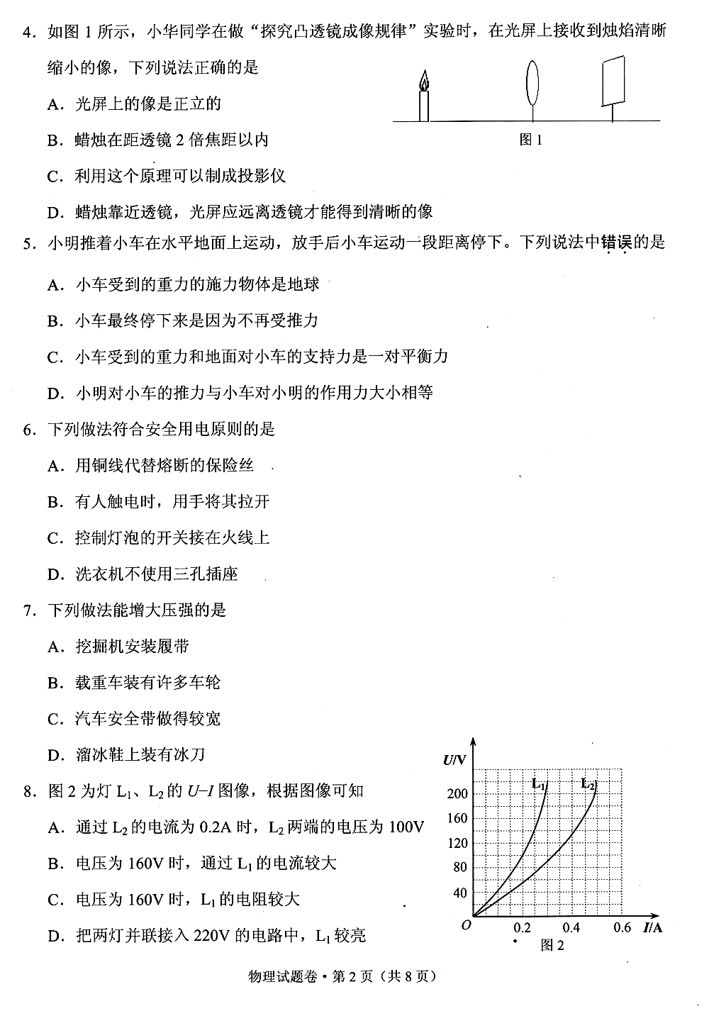
缩小的像，下列说法正确的是
A.光屏上的像是正立的
B．蜡烛在距透镜2倍焦距以内
C．利用这个原理可以制成投影仪
D.蜡烛靠近透镜，光屏应远离透镜才能得到清晰的像
5．小明推着小车在水平地面上运动，放手后小车运动一段距离停下。下列说法中错误的是
A.小车受到的重力的施力物体是地球[来
B．小车最终停下来是因为不再受推力
C．小车受到的重力和地面对小车的支持力是一对平衡力
D.小明对小车的推力与小车对小明的作用力大小相等
6．下列做法符合安全用电原则的是
A.用铜线代替熔断的保险丝 、
B．有人触电时，用手将其拉开
c.控制灯泡的开关接在火线上
D．洗衣机不使用三孔插座 ．
7．下列做法能增大压强的是
A．挖掘机安装履带
B。载重车装有许多车轮
C．汽车安全带做得较宽
D.溜冰鞋上装有冰刀
8．图2为灯L₁、L₂的U-I图像，根据图像可知
A,通过L₂的电流为0.2A时，L₂两端的电压为100V
B.电压为160V时，通过L_{l}的电流较大
C,电压为160V时，L₁的电阻较大
D．把两灯并联接入220V的电路中，L_{l}较亮
二、填空题（本大题共10个小题，每小题2分，满分20分）
9. 2015年3月1日，南京地铁3号线正式通车。列车车轮上新增了降噪环，有效降低过弯道时轮轨摩擦发出的声响，这是在 （选填“声源处”、“传播途中”或“人耳”处”）减弱噪声。手机微信利用电磁波传递信息，电磁波在真空中的传播速度是 m/s。
10.湖面如镜，划桨泛舟。以划船的人为参照物，小船是 的；水鸟掠过湖面时，翅膀上方空气流速 （选填“大于”、“小于”或“等于”）下方，翅膀上下表面存在压强差，形成升力。
11.用吸管吸饮料利用了 的作用。食物也是一种“燃料”，不断地在人体内释放化学能，化学能转化为____能，使人的体温保持在37℃左右。
12．玩滑板是中学生喜爱的运动。用脚蹬地后站上滑板也能继续向前滑行，是因为滑板具有 。小明提着质量为0.6kg的滑板沿水平路面走了50m，此过程中他向上提滑板的力对滑板做功____J。
13.民间艺人制作“糖画”时，先将白糖 （填写物态变化名称）成糖浆，用勺舀起糖浆在光滑的大理石板上绘制蝴蝶、鱼等图案，等石板上的糖浆 （“吸收”或“放出”）热量后就凝固成了栩栩如生的“糖画”。
14.家用电能表如图3所示，该电能表工作时的电流不应超过 A。在电风扇、扬声器、动圈式话筒中，利用图4中所揭示的原理工作的是
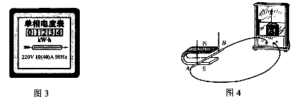
15.中国“向阳红06”海监船赴南海黄岩岛维权。船底某处距海面深度为5m，该处受到的海水压强为 Pa（ρ_{海水}=1.03×l0³kg/m3）。若船从海里驶入河里，船身将 （选填‘‘上浮”或“下沉”）一些。
16.如图5所示的电路中R₁<R₂，开关闭合后，电压表V的示数为8V。通过R₁、R₂的电流之比是____，电压表V₁的示数____（选填“大于”、“小于”或“等于”）4V。

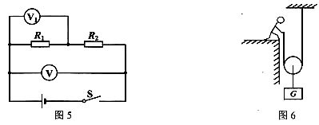
17.如图6所示，小刚用200N的拉力在10s内把重320N的物体匀速提升了3m，滑轮的机械效率是 ，拉力的功率是____ W。
18．如图7所示，为使在墙壁上悬挂的画框水平，可用一段两端开口注有适量水的透明塑料软管找水平位置，这利用了__ __原理。如图8所示，物体A在平面镜中所成的像为A＇，A到0点的距离为L。将镜面OM绕O点转过90⁰至OM'，A＇的移动轨迹是 形。

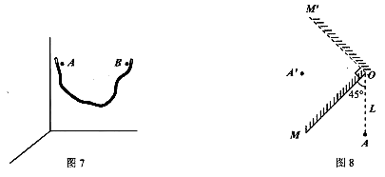

三、作图、实验、探究题（本大题共5个小题，满分31分）
19.（6分）
(l)图9中OA＇是入射光线AO的折射光线，请在图中画出入射光线BO的折射光线OB＇的大致位置。
(2)请在图10中标出通电后螺线管和小磁针的Ⅳ极。
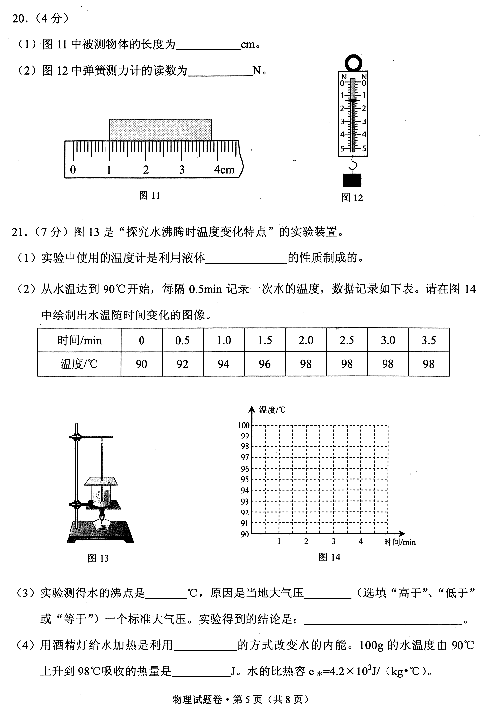
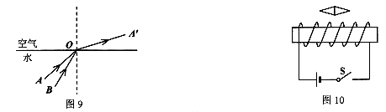
20. (4分)
(1)图11中被测物体的长度为 cm
(2)图12中弹簧测力计的读数为 N

21.（7分）图13是“探究水沸腾时温度变化特点”的实验装置。
(1)实验中使用的温度计是利用液体 的性质制成的。
(2)从水温达到90℃开始，每隔0.5min记录一次水的温度，数据记录如下表。请在图14中绘制出水温随时间变化的图像。
时间/min | 0 | 0.5 | 1.0 | 1.5 | 2.0 | 2.5 | 3.0 | 3.5
温度/℃ | 90 | 92 | 94 | 96 | 98 | 98 | 98 | 98

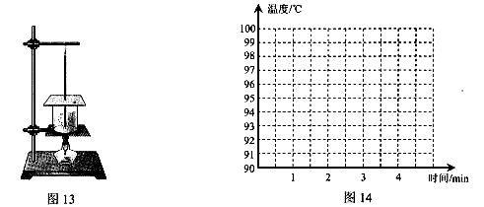
(3)实验测得水的沸点是____℃，原因是当地大气压____ （选填“高于”、“低于”或“等于”）一个标准大气压。实验得到的结论是： 。
(4)用酒精灯给水加热是利用 的方式改变水的内能。100g的水温度由90℃上升到98℃吸收的热量是 J；水的比热容c _{水}=4.2×I0³J/（kg．℃）。
22. (7分)图I5是测量额定电压为3.8V的小灯泡的电功率的实物电路图，小灯泡的电阻约为10Ω。
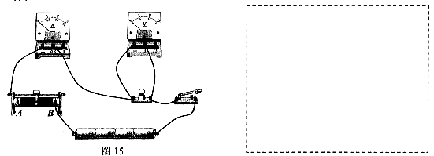
(1)请在虚线框内画出与实物图对应的电路图。
(2)实物电路中连接不合理的是____ 。开关闭合前，滑动变阻器滑片应置于 （选填“A”或“B”）端，目的是__ __
(3)调节滑动变阻器，分别读出电流表和电压表的示数，记录如下表：

实验次数 | l | 2 | 3 | 4
电压U/V | 2.5 | 3.0 | 3.8 | 4.5
电流//A[来源:Z*xx*k.Com] | 0.33 | 0.36 | 0.40 | 0.44
灯泡亮度 | 逐渐变亮

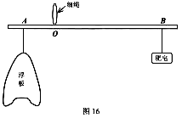
小灯泡的额定功率为____W。小灯泡逐渐变亮的原因是实际功率逐渐____（选填“变大”、“变小”或“不变”）。
23．（7分）为安全起见，妈妈为小明买了一块浮板辅助练习游泳。妈妈认为浮板能漂在水面上是因为它轻，小明认为妈妈的说法不对，科学的说法是因为浮板的密度比水的密度小。为验证自己的说法，小明设计了如下实验：
(1)找一根轻质均匀木棍、细绳（质量忽略不计）和一块标有“净重115g”字样的新肥皂，用如图16所示的方法进行测量。测量时，使木棍在____位置平衡，记下A、B的位置，用刻度尺测出OA=10cm，OB-40cm，则浮板的质量为 kg。

(2)把浮板压入装满水的桶中刚好浸没，用塑料袋（质量忽略不计）收集溢出的水，用(1)所述
方法测得溢出水的质量为4. 6 kg，则浮板的体积为 m3，密度为 kg/m3；用刻度尺测肥皂的长、宽、厚，算出肥皂的密度为1.33 xl0³kg／m3。浮板在水中漂浮而肥皂在水中下沉，说明小明的说法是正确的。小明用此浮板游泳时浮板受到的最大浮力为______N。
(3)根据这个实验结果，妈妈说原来用密度比水小的材料制成的物体才能漂浮在水上，这种说法____（选填“正确”或“不正确”）。请举例说明 .
四、综合题（本大题共3个小题，满分25分）
要求：(1)语言表述要简练、准确：(2)写出必要的运算和推理过程：(3)带单位计算；(4)
计算结果若有近似，均保留两位小数。
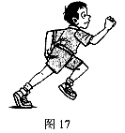
24.（8分）图17是小王同学在参加学校运动会200m比赛时的情景。他跑步时对地面的压力为500N，鞋子与地面的接触面积为80cm2，跑完全程用时32s。求：
(1)他跑完全程的平均速度；
(2)他跑步时对地面的压强：
(3)若一只鞋子的质量为150g，跑步过程中鞋子离地面的高度均为20cm，脚落地一次重力对鞋子做的功。

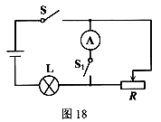
25.（8分）如图18所示，电源电压6V恒定不变，灯泡L标有“6V 3W”字样，滑动变阻器的阻值范围是0～20 Ω。求：
(1)小灯泡的电阻：
(2)S、S_{l}都闭合时滑动变阻器两端的电压；
(3)S闭合、S₁断开时电路消耗的最小功率。

26,（9分）电动汽车是世界各国大力推广的新型交通工具，它具有节能、环保的特点。我国生产的某品牌的一款电动汽车充满电后，除了提供车内用电还能以80km/h的速度连续行驶360km。若该车行驶时整车总质量为1.5t，受到的阻力为整车总重的9%，电动机的牵引功率占电源输出总功率的75%。求：
(1)该车充满电后匀速行驶至全部电能耗尽，牵引力所做的功；
(2)电动机的牵引功率；
(3)电源输出的总功率。

